Присылайте мне на Viber фотографии всех заданий и видео с исполнением стихотворения.

**Успехов в обучении!**

08.04. Домашняя работа.

**Тема сегодняшнего урока:**

Применяем знания, совершенствуем умения в определении безударного окончания глагола.

**Цель:** уметь решать орфографические задачи при выборе безударного окончания глагола.

Учебник стр. 54

**ПОВТОРЕНИЕ**

- Отгадай загадку.

- Выполни фонетический разбор отгадки (звуко-буквенный анализ).

Ну и платье!

Сплошь иголки.

Носят это платье?.. (...)

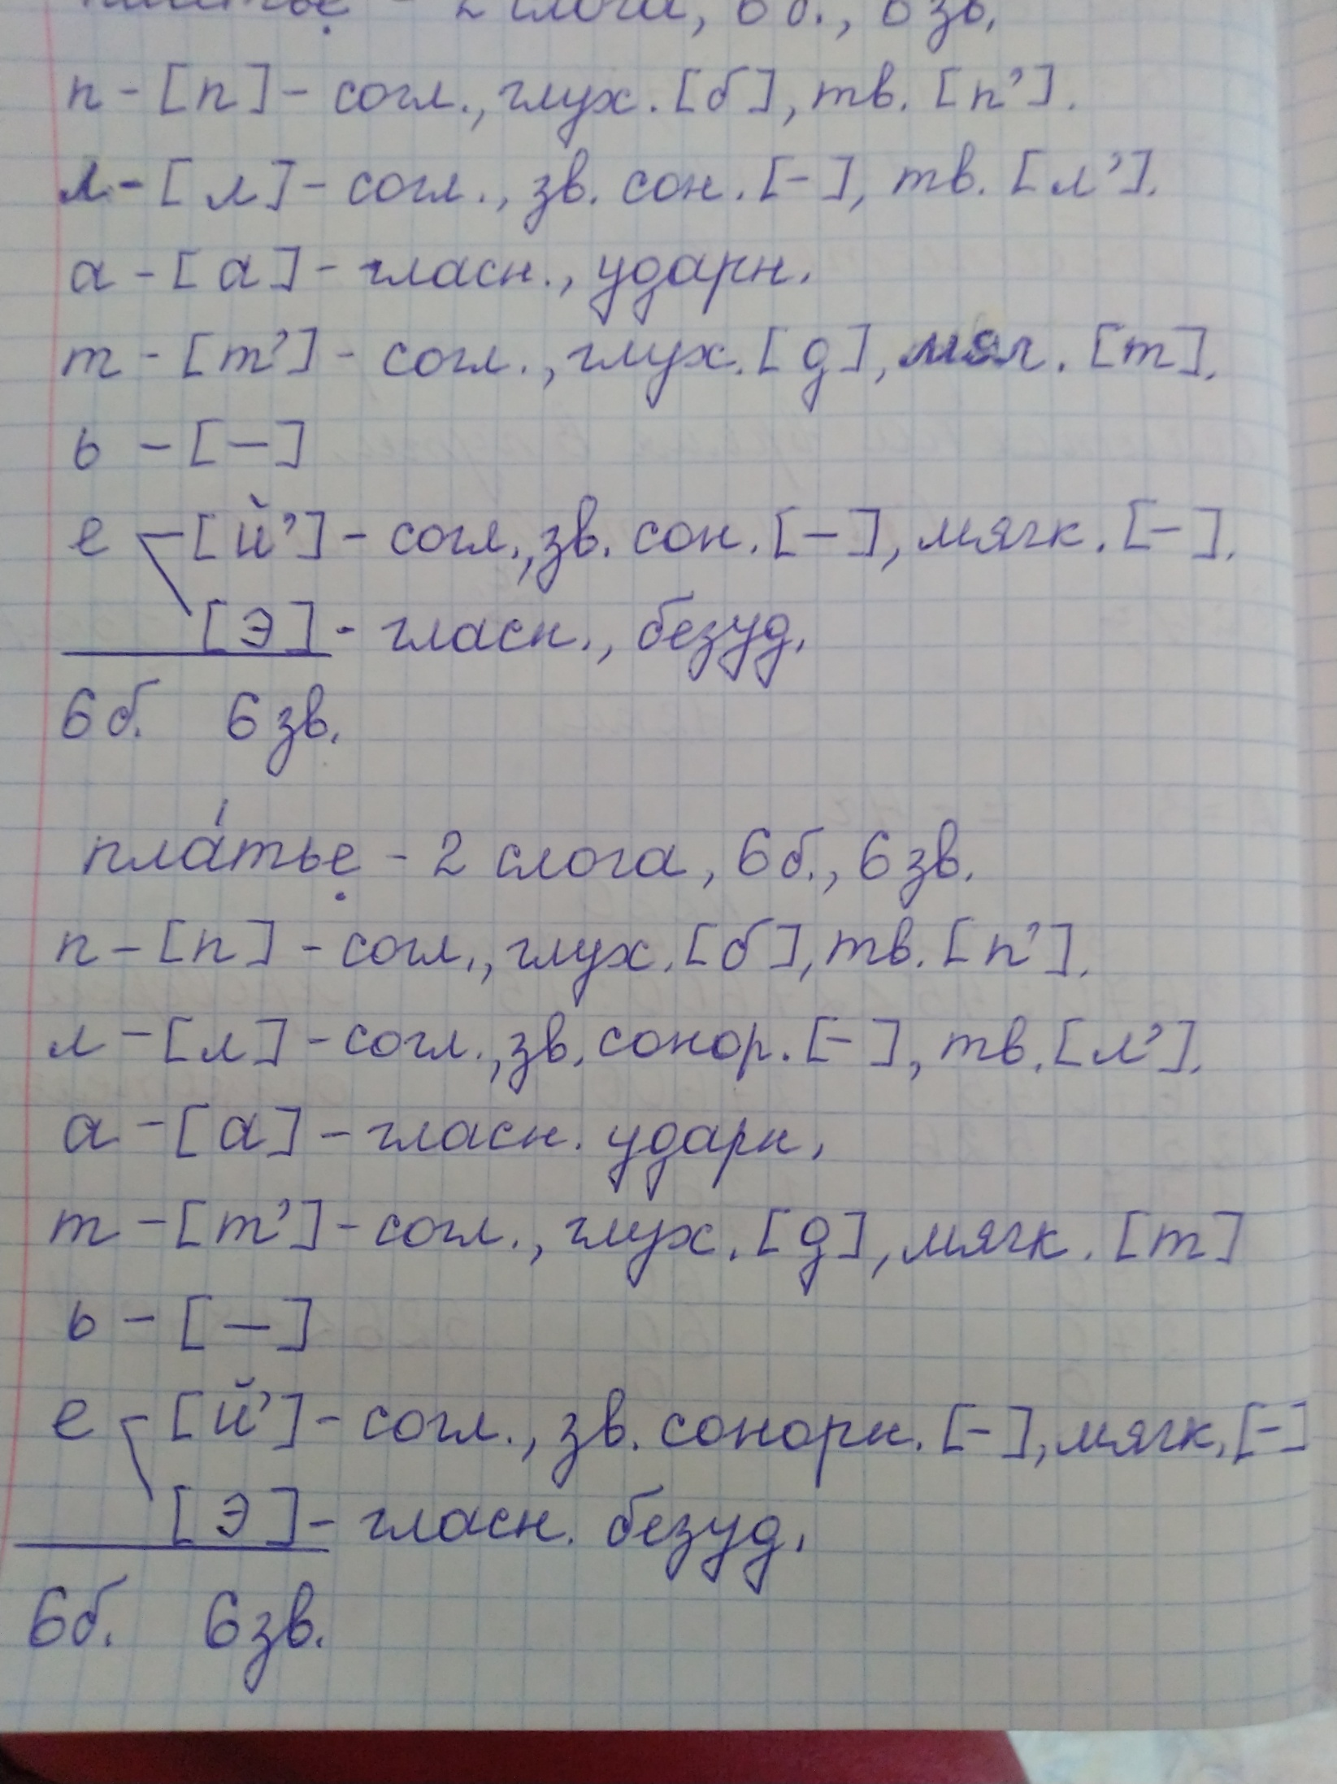

Упражнение 452 в РТ  
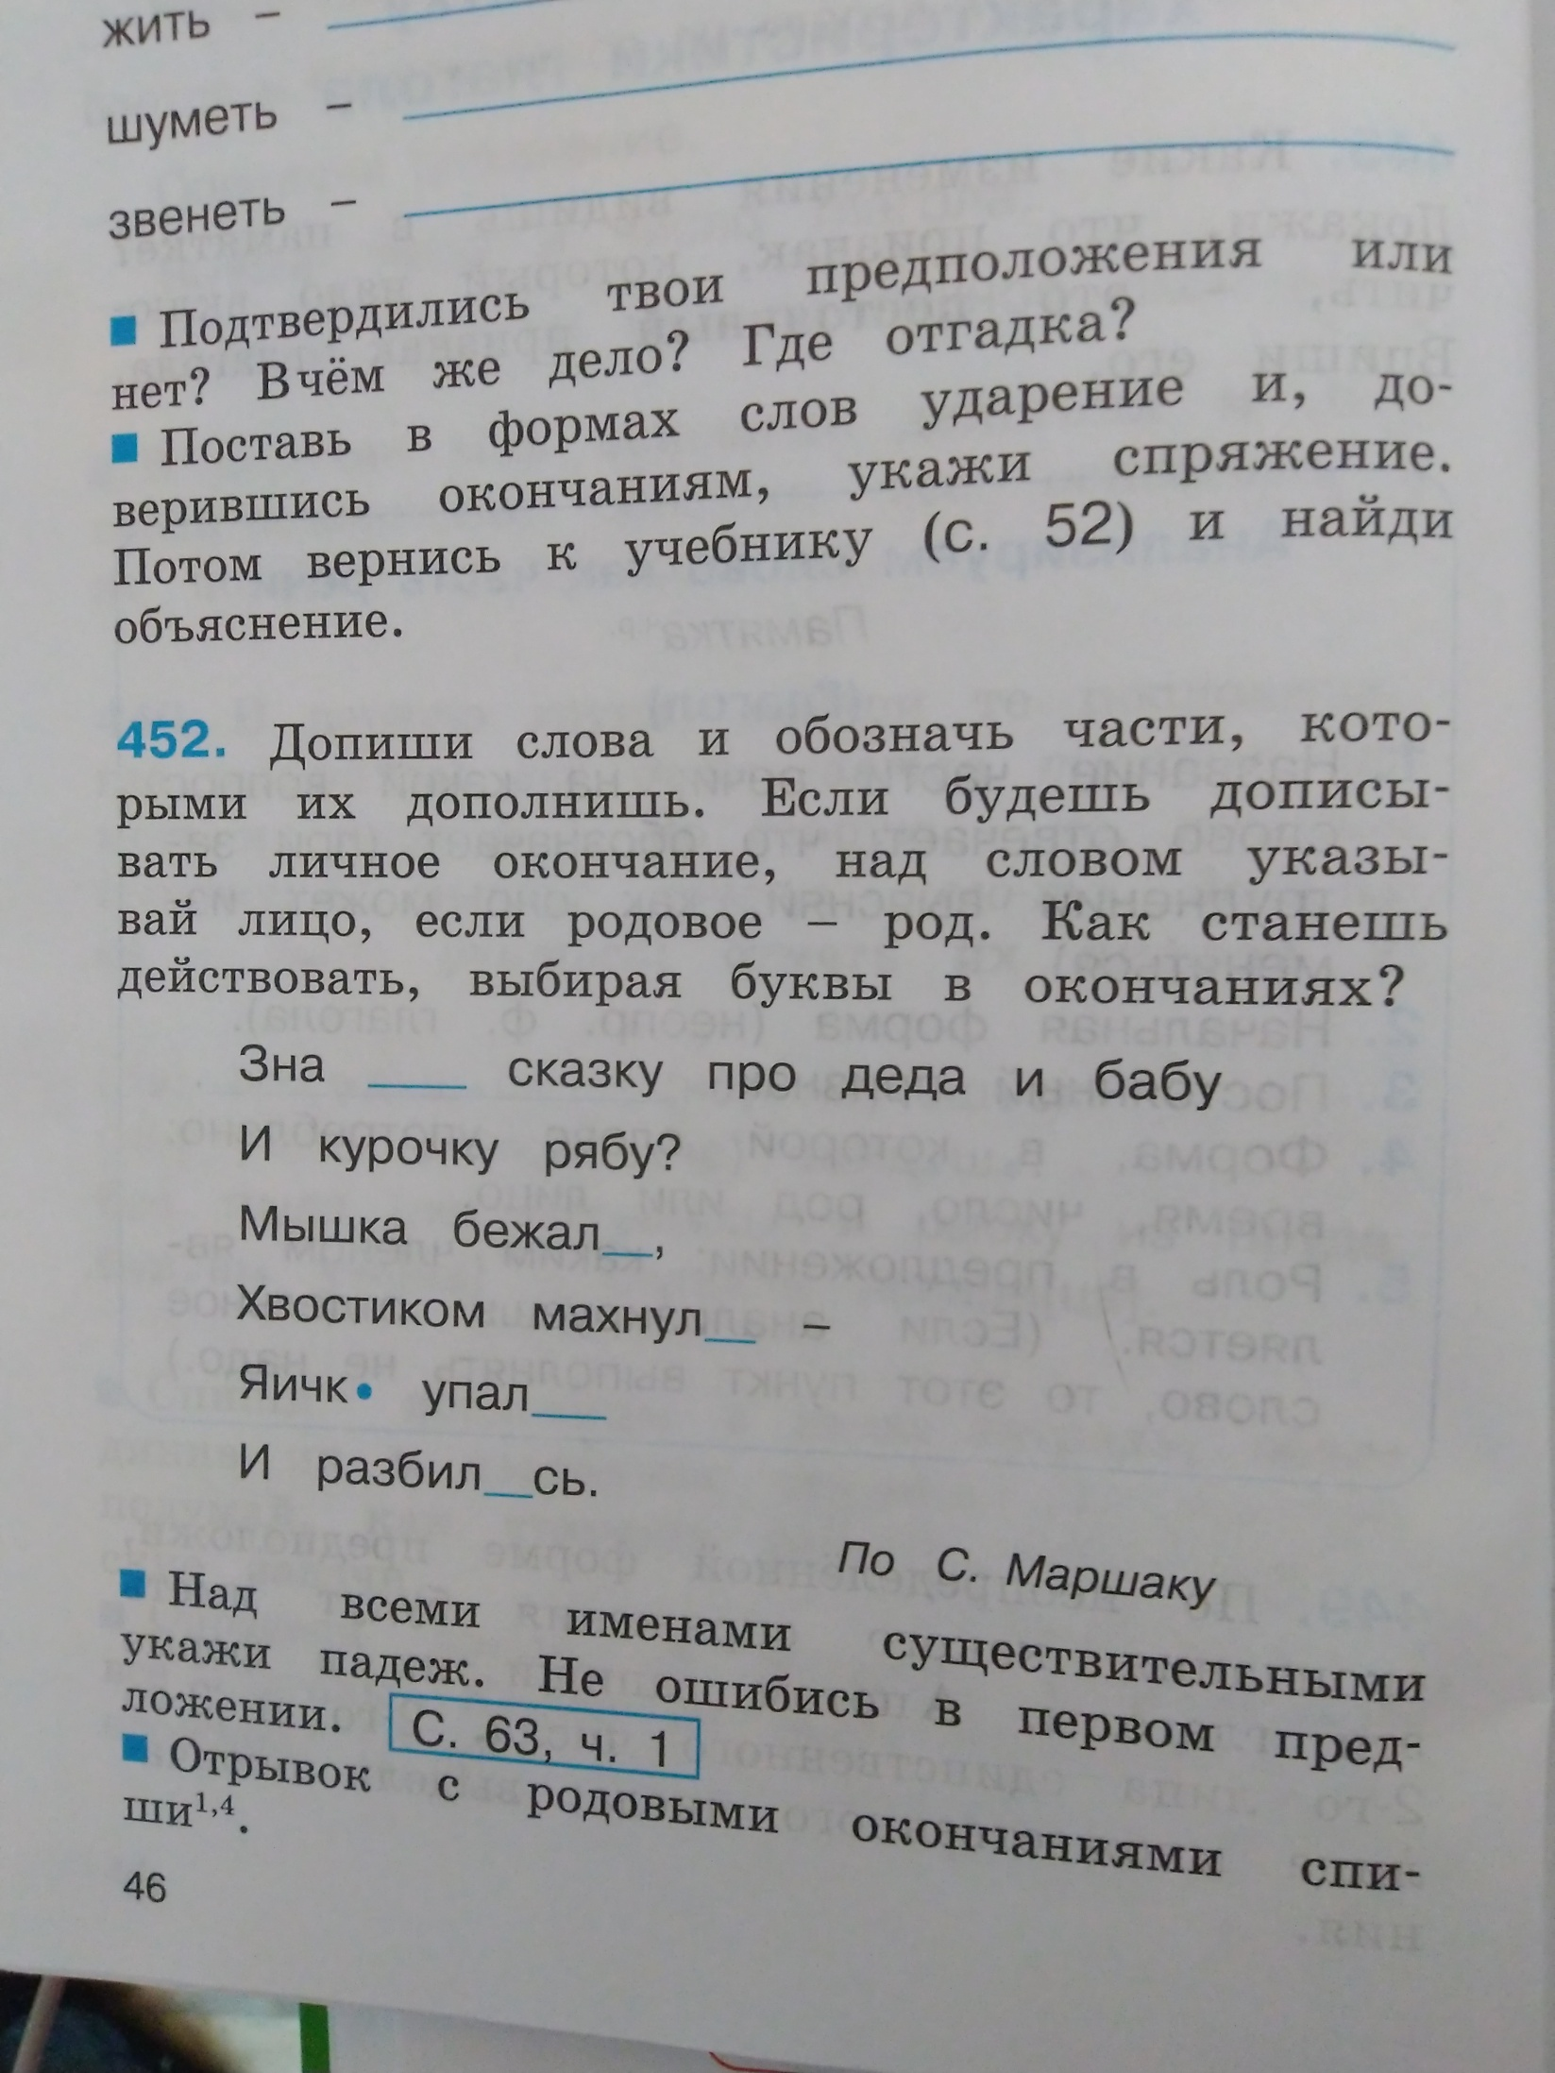  
ИЗУЧЕНИЕ

**Упражнение 453.** Каждую группу пиши в строчку через запятую:

I cпр.-

II спр.-

КОНТРОЛЬНОЕ ЗАДАНИЕ

Упражнение в РТ 454 фотографии из РТ присылаете, в домашней тетради только звуко-буквенный разбор и упр. 453

Все объяснения в тетради РТ

над сущ. - скл., падеж над глаголом - спр. или род

в коне - проверочное однокоренное тся, ться - запишите вопрос

нареч. - пиши над словами во 2 части стихотворения

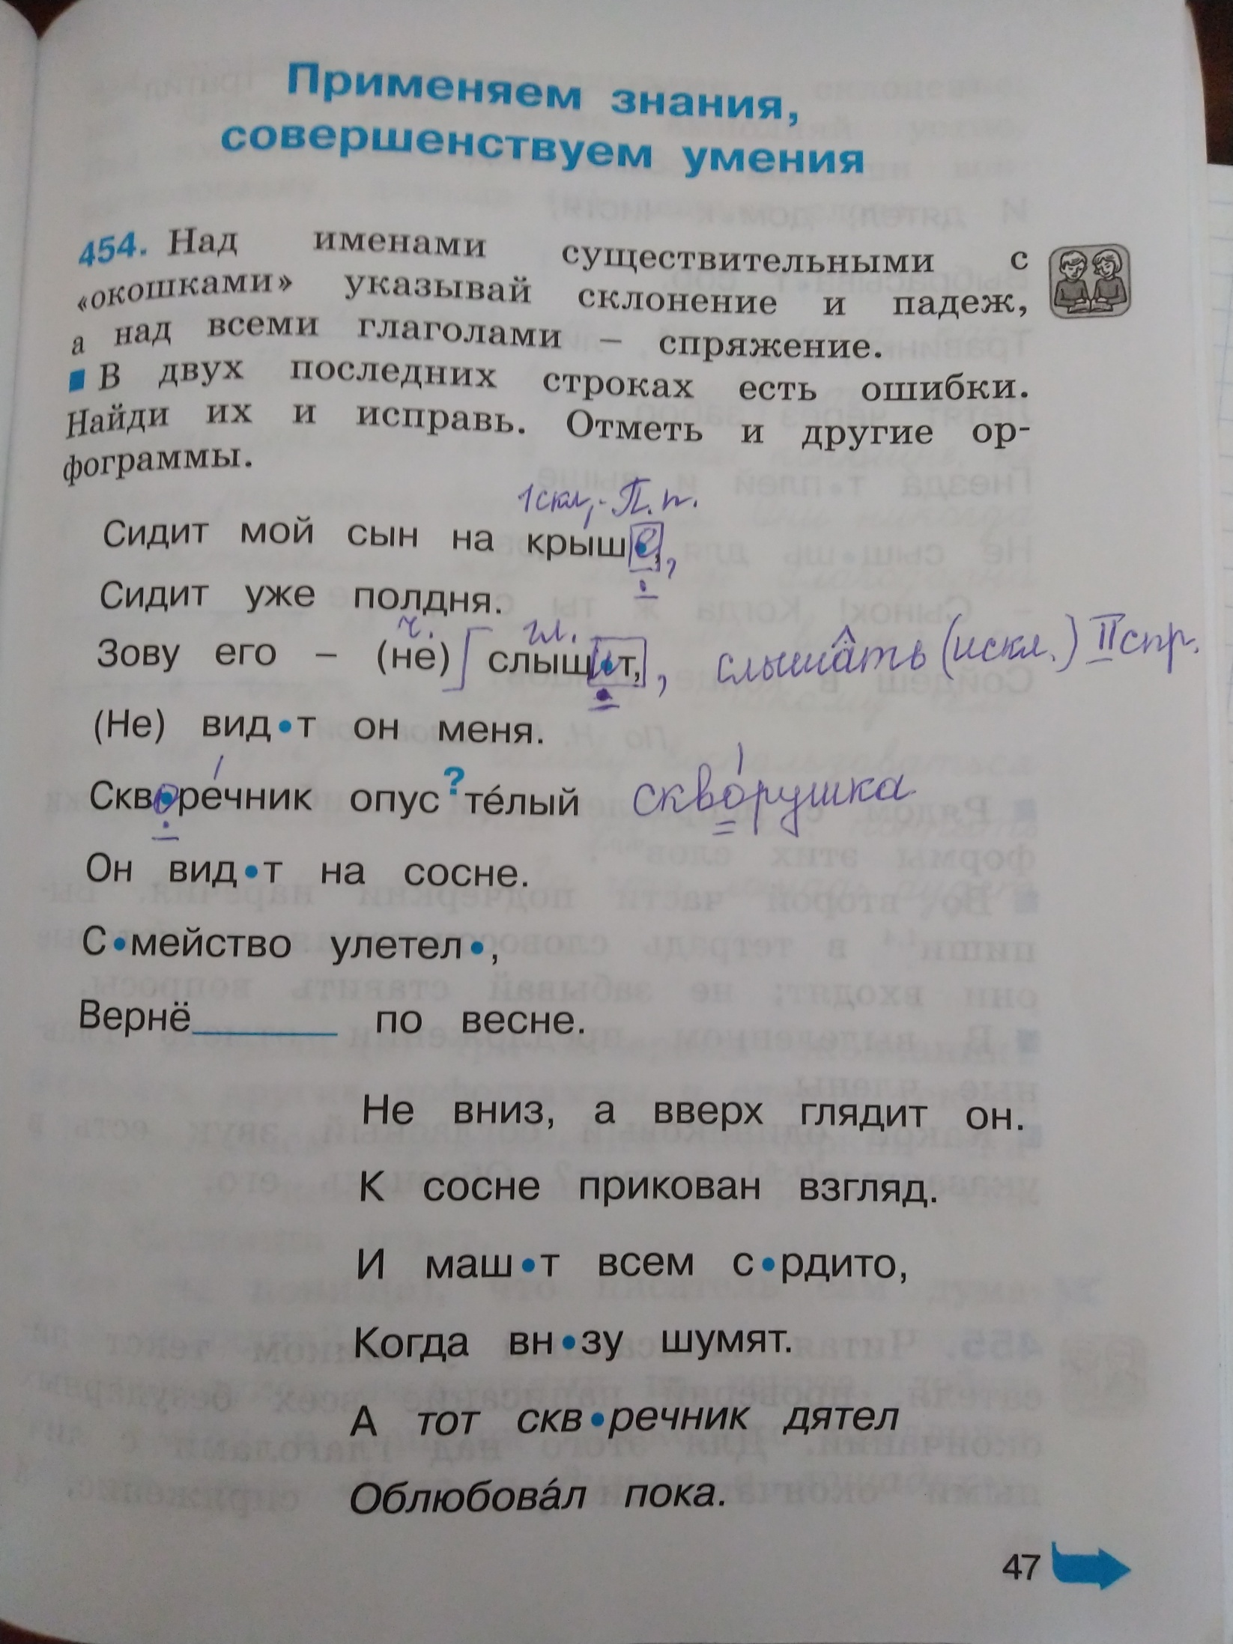

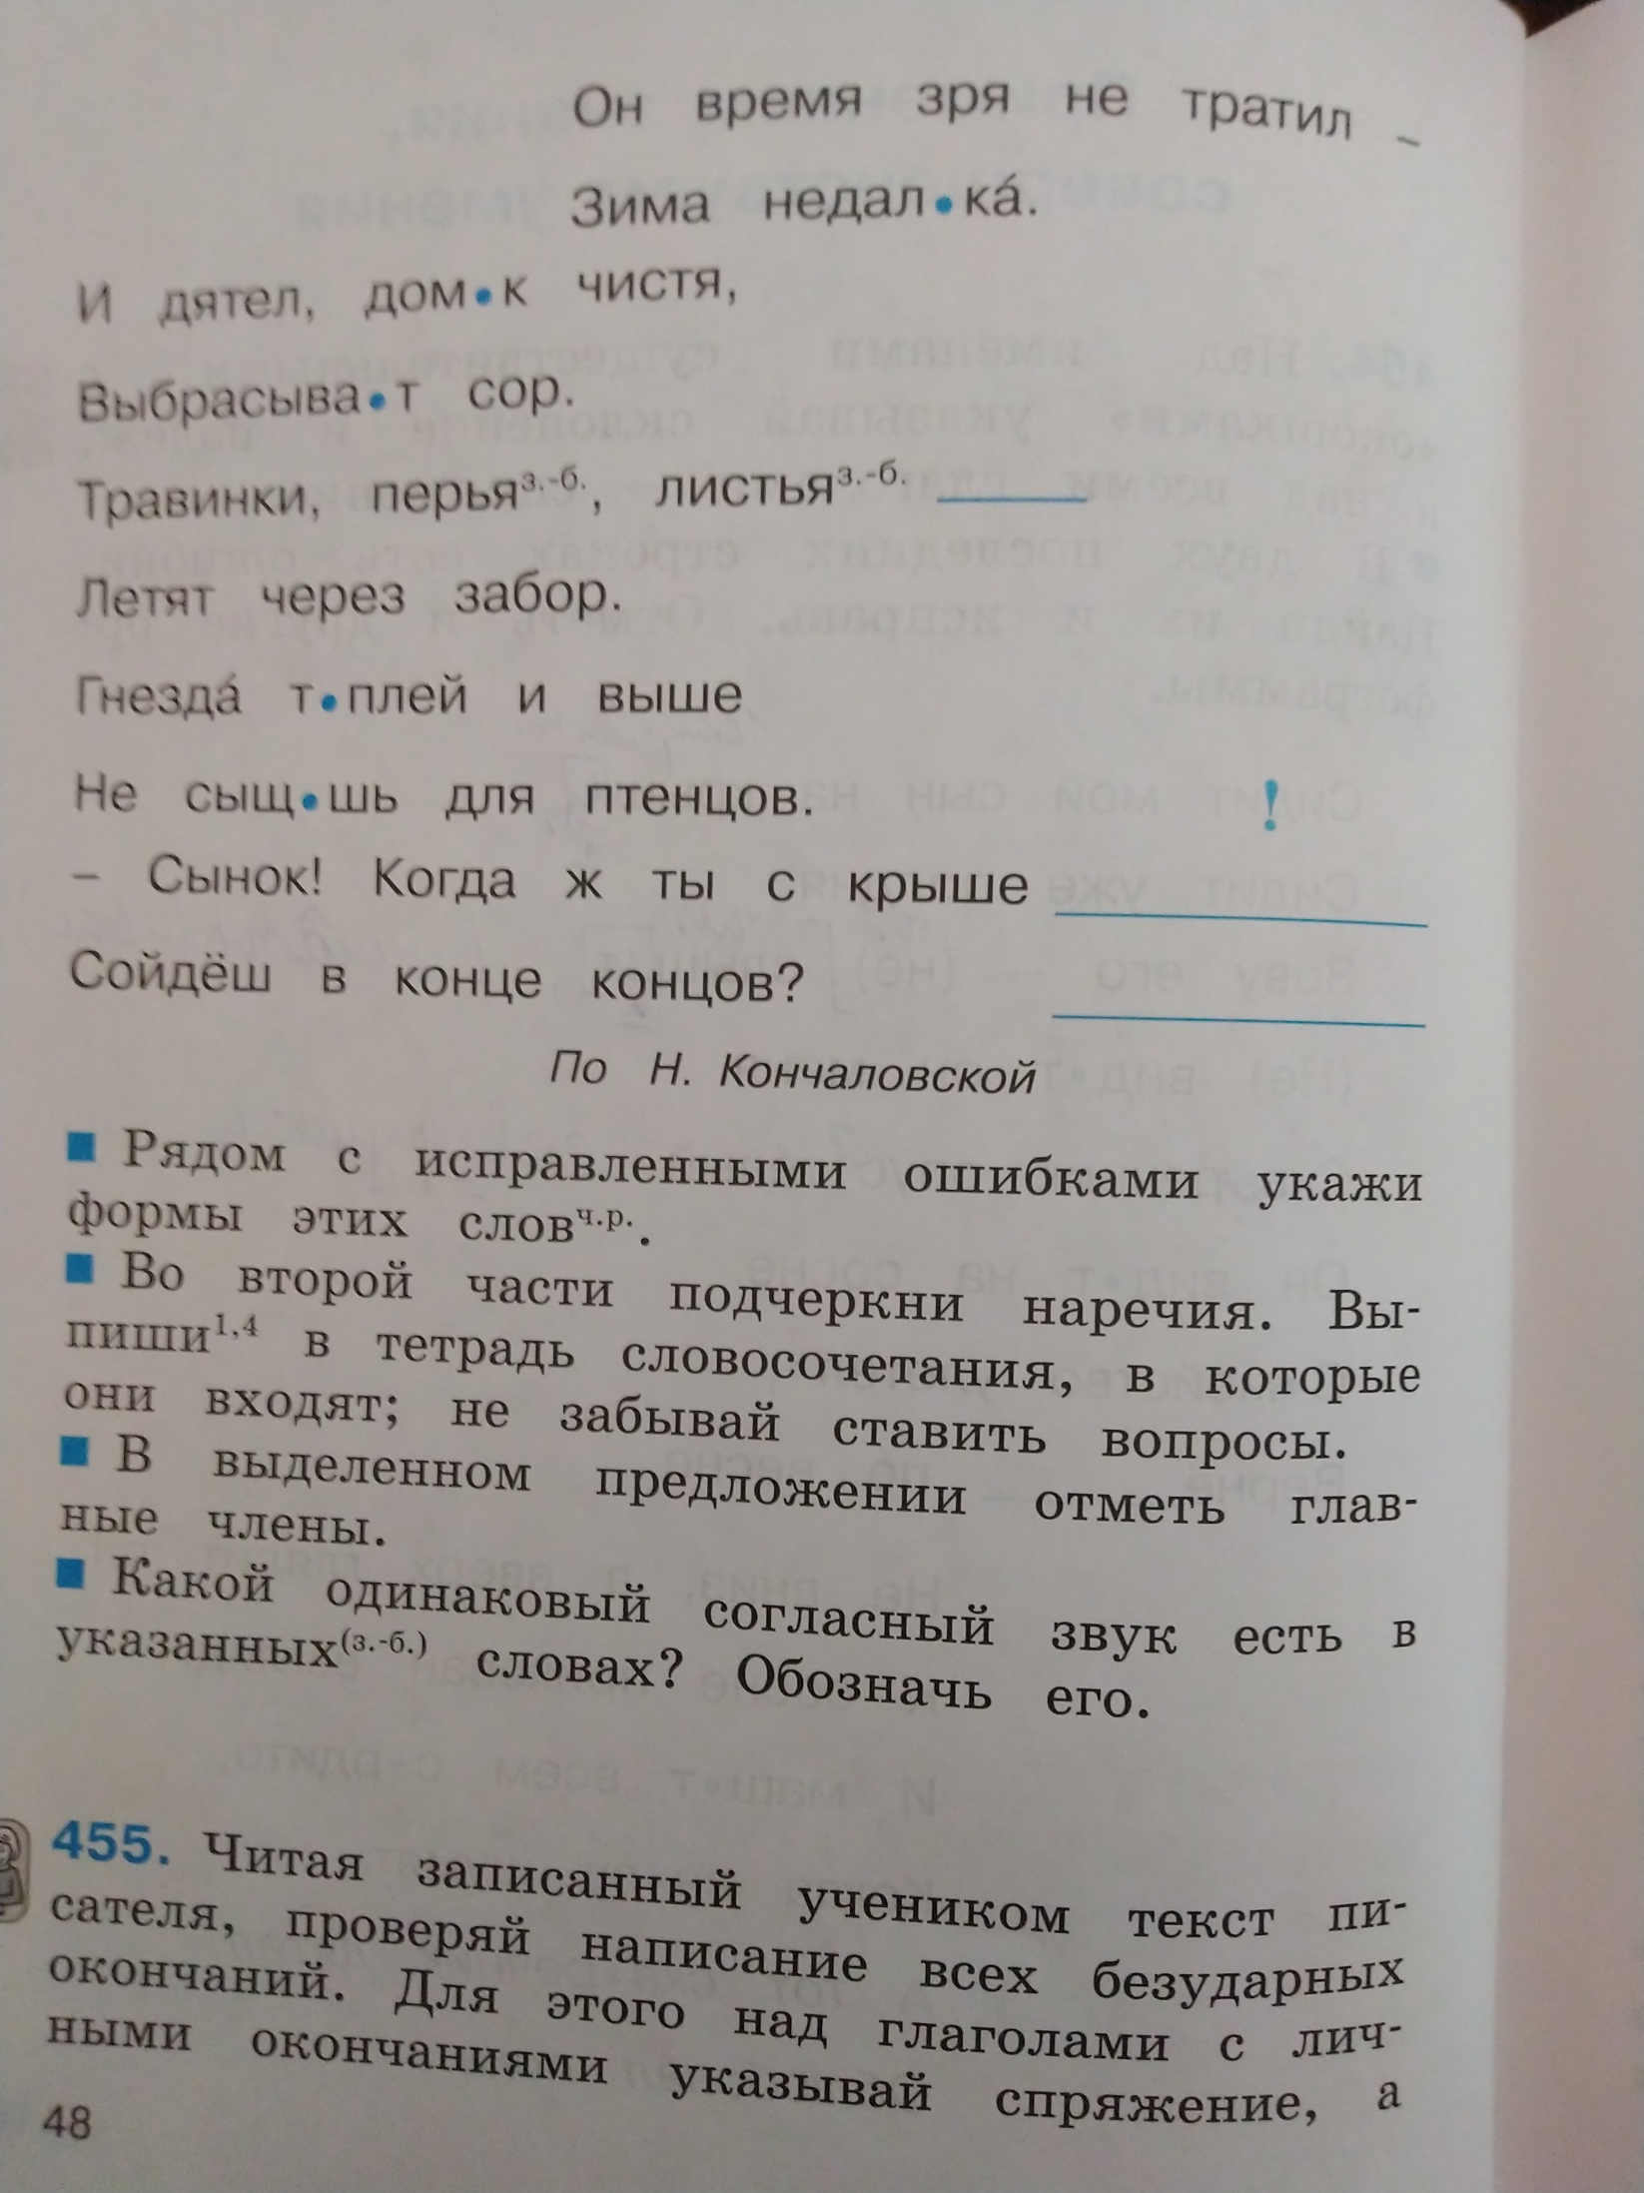

Удачи!

**С интернета, пожалуйста, д/з не списывайте!**

**Это оценивать не буду.**